
PRESS OFFICE
www.rasit.org
Contact: RASIT Press Office
info@rasit.org

بيـان صحفــي للنشــر
بغـداد في 28/01/2010

الاتجاه المعاكس لصناعة الموت في العراق
تحت شعـار "صناعة الحياة"
الأميرة الدكتورة نسرين الهاشمي تفتح مكتبة الشريفة فاطمة للطفل
في مستشفى الطفل المركزي ببغداد

ضمن برنامج منحة الشريفة فاطمة لرعاية الأمومة والطفولة في العراق – أحد برامج الأكاديمية الملكية الدولية للعلوم ( RASIT ) تم افتتاح مكتبة الشريفة فاطمة للطفل في مستشفى الطفل المركزي صباح يوم الأربعاء 27 كانون ثاني 2010 برعاية وحضور صاحبة السمو الأميرة الدكتورة نسرين بنت الأمير محمد بن الملك فيصل الأول الهاشمي – المدير التنفيذي لـ RASIT، والطاقم الإداري والطبي للمستشفى وحشد من الإعلاميين والشخصيات العراقية. بدأت الاحتفالية بالنشيد الوطني العراقي وكلمة ترحيب من المسؤول الإعلامي بالمستشفى هدى ابراهيم سلمان، ثم تحدث مدير المستشفى الدكتور قاسم راهي عيسى عن مشروع المكتبة والذي يعد الأول من نوعه في جمهورية العراق وأهميته وتقدم بالشكر لصاحبة السمو الأميرة الدكتورة نسرين الهاشمي على جهودها وجهود أعضاء الأكاديمية الملكية الدولية للعلوم – RASIT والمتطوعين في مكتبة الشريفة فاطمة للطفل، واختتم كلمته قائلا: "إن مكتبة الشريفة فاطمة للطفل هي الخطوة الأولى للتعاون مع RASIT وإننا في مستشفى الطفل لنعلن أن هذه الخطوة هي بداية لعلاقة دائمة ومستمرة مع الأكاديمية الملكية الدولية للعلوم لتنمية خدماتنا الصحية والرفع من مستواها لتواكب العالم المتقدم ولتحسن من وضع الأطفال المرضى صحيا ونفسيا".

ثم قامت نوف الفلاحي بتقديم نبذة مختصرة عن RASIT وأعمالها وبرامجها، ليلي ذلك تعريف عن منحة الشريفة فاطمة لرعاية الأمومة والطفولة بالعراق قدمها مدير مكتبة الشريفة فاطمة للطفل مصطفى الدباغ، بدأ بالتعريف من هي الشريفة فاطمة وكيف بدأت المنحة وتمويلها وأعمالها في العراق.

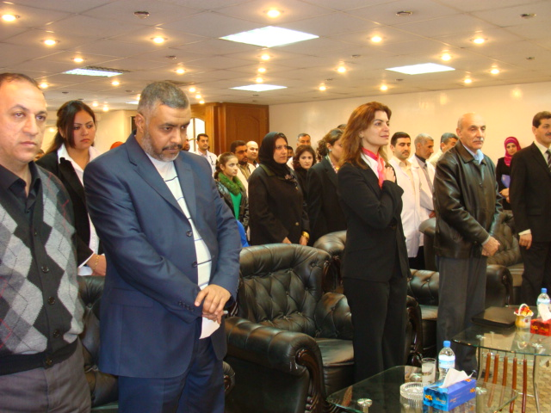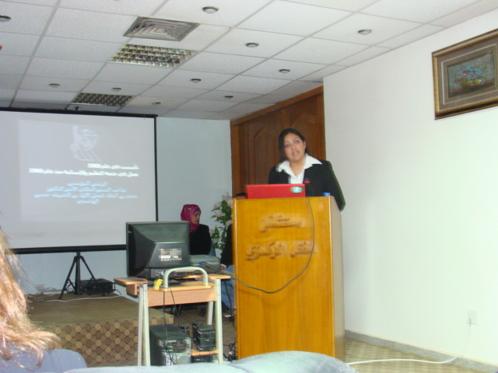

ثم تقدم مسؤول برامج المتطوعين في مكتبة الشريفة فاطمة للطفل مصطفى اللامي بتقديم نبذة عن مشروع المكتبة عارضا للحضور كيف كانت الغرف وكيف أصبحت بعد العمل والتجهيز، ليعرض كيف بدأ المشروع بالمدير التنفيذي لـ RASIT وأربعة متطوعين ليبلغ عدد المتطوعين في يوم 2 كانون ثاني 2010 خمس وعشرين متطوعا من اساتذة وأكاديميين وطلاب جامعة تجمعوا لرسم البسمة على وجوه الأطفال وزرع روح الأمل في نفوسهم. ثم عرض أعمال المكتبة وماذا تقدم للأطفال من برامج تعليمية تربوية، وأثر المكتبة على الأطفال المرضى وذويهم خلال شهر من العمل. واختتم كلمته بشعار المكتبة قائلا: "شعارنا صناعة الحياة والبسمة والأمل، وهدفنا مكتبة في كل مستشفى بالعراق لخدمة كل طفل بالعراق".

ثم تقدم الطفل عبدالله – أحد الأطفال المرضى، بكلمة قائلا: " لا أعرف أن أقول شيء بس أنا أحبكم ومع أني لا أذهب للمدرسة بانتظام لأني بالمستشفى ولكني استطعت أن أدخل امتحانات نصف العام الدراسي وأخذت علامات 10 على 10 في كل المواد لأنه نوف ومصطفى ومصطفى وحيدر وخالة رغد قاموا بتدريسي المنهج في المكتبة".

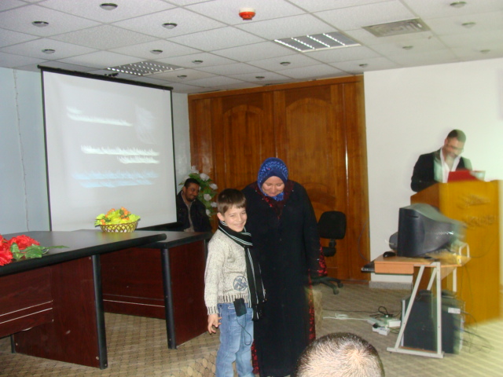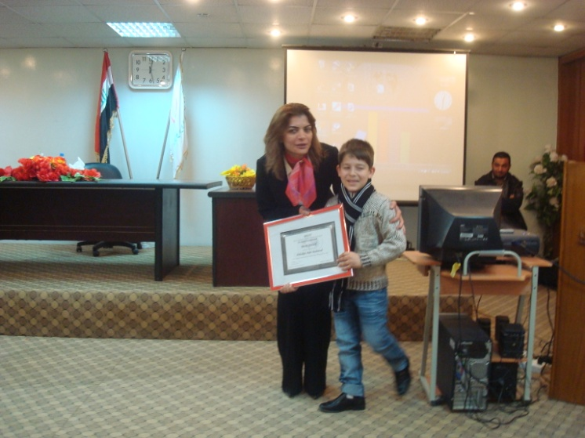

وبعد ذلك تقدم الدكتور طارق المسؤول عن ردهة أمراض الدم والسرطان في المستشفى بكلمة شكر لصاحبة السمو الأميرة الدكتورة نسرين الهاشمي والمتطوعين وقال أن مشروع المكتبة كان أشبه بالحلم، فلم يكن أحد يصدق أنه سيصبح حقيقة، ولكنه عندما رأى سمو الأميرة تعمل بيدها مع المتطوعين وكيف تم تنظيف وصبغ وتجهيز الغرفة، وكيف بدؤوا بالعمل، أيقن أن المشروع حقيقة وواقع، فبخبرته أن العديد من الناس يأتون للمستشفى فقط لالتقاط الصور ويذهبون ولا يعودون، ولكن RASIT وأعضائها كانوا عكس ذلك، التزام بالعمل عطاء مستمر إيمان بإسعاد الأطفال وأهاليهم. ثم تحدث عن حال الأطفال بعد دخولهم المكتبة فقال: "لقد أصبح الأطفال يقولون لنا صباح الخير وشكرا، لقد أصبح الأطفال لا يخافون العلاج ولا يخافون منا نحن الطاقم الطبي، أصبح الأطفال يضحكون بدلا من أن يبكون، ينتظرون موعد افتتاح المكتبة صباح كل يوم بفارغ الصبر، لدرجة ان كثير من الأطفال يتلقون علاجهم وهم في المكتبة.. كان عدد من الأطفال ونتيجة مرضهم بالسرطان يتلقون علاج الاكتئاب، ولكن وبعد شهر من تواجدهم بالمكتبة وتعامل العاملين بها معهم قمنا بإيقاف علاج الاكتئاب عنهم، فليسوا بحاجة له بعد الآن والفضل يعود للأميرة الدكتور نسرين والعاملين في المكتبة".

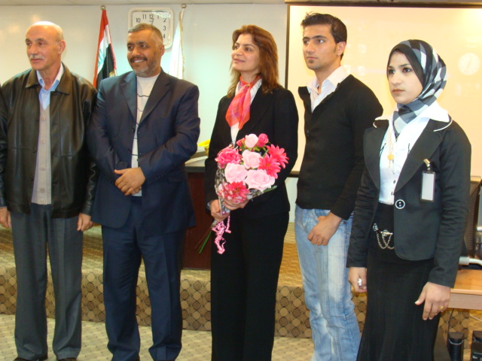

ثم تقدمت السيدة رغد (مدرسة متقاعدة وربة بيت) وكرم (أحد المتطوعين وطالب أكاديمية الفنون الجميلة ببغداد) بتقديم الشكر للأميرة ولـ RASIT لإعطائهم الفرصة للعمل من أجل العراق وأطفاله. فقالت السيدة رغد "من خلال العمل بالمكتبة ومع المتطوعين رأيت العراق واحد، قلب واحد، يجمعه الحب ولا شيء يفرقه..". ثم قال كرم: "لم أكن أعرف شيئا عن RASIT ولا منحة الشريفة فاطمة ولكن المصداقية في العمل والجدية لخدمة الأطفال وأهلهم هذا الذي جعلني أتطوع، فشكرا لـ RASIT وللأميرة الدكتورة نسرين لإعطائهم لي ولإخواني المتطوعين كافة الفرصة لتقديم شيء لوطننا وأطفالنا".

ومن ثم كانت كلمة المدير التنفيذي لـ RASIT صاحبة السمو الأميرة الدكتور نسرين الهاشمي، حيث شكرت مدير المستشفى الدكتور قاسم عيسى والطاقم الإداري والطبي بالمستشفى لتسهيلهم العمل وتعاونهم. ثم توجهت بكلمة شكر للمتطوعين قائلة: "ما كان هذا المشروع ليكون حقيقة وواقع لولا جهودكم الطيبة وحبكم لخدمة وطنكم وأهلكم.. أنتم شباب العراق وأمله ومستقبله.. أنتم العراق". وأكملت سموها كلمتها عن الطفل عبدالله الذي أحضر عدد من كتبه كانت والدته قد اشترتها له، وقال لسموها أنه يريد أن يضع هذه الكتب بالمكتبة حتى يقرأها إخوانه المرضى معه. فقامت سموها بتقديم شهادة تقدير للطفل عبدالله. وتابعت كلمتها وهي تذرف دموعا قائلة: "أمس الأول وأمس وقعت تفجيرات إرهابية استهدفت مدنيين أبرياء.. هناك من يصنع الموت لنا في العراق، ونحن نقف لهم بأعمالنا وجهودنا لنصنع الحياة.. لقد ظن الإرهابيون أن ثقافة الموت ستسود على نفوس العراقيين، ولكن نسوا أننا وبإيماننا وبأعمالنا وبشبابنا جعلنا ثقافة الحياة هي السائدة.. اليوم ومن كل الذي سبق من حديث أقول للشباب المتطوعين لقد نجحتم وأنا فخورة جدا بكم .. ولزملائي الأطباء العراقيين أقف لهم إجلال واحتراما لكل الذي يقدمونه لخدمة المرضى والإنسان رغم كل الصعاب.. اليوم وكلمات شكركم لي وللعمل الذي أرعاه وأقدمه لخدمة أهلي وشعبي وأطفالي من خلال موقعي في RASIT أقول لكم أنني تقلدت أعلى الأوسمة وأسماها، شكرا لكم.. وكما تفضل حضرة المدير الدكتور قاسم هذه المكتبة هي بداية تعاون سيكون عمل مستمرا لخدمة الإنسان".
وانتهى حفل الافتتاح بتقديم باقة ورد من إدارة المستشفى لسمو الأميرة الدكتورة نسرين الهاشمي وأعضاء الهيئة الإدارية في المكتبة وشهادة تقدير وشكر.

ثم جال الحضور على المكتبة وغرفة التعليم المرئي والحاسوب ورأوا الخدمات التي يقدمها المتطوعون للأطفال وفرحتهم بالدروس التعليمية التي يتلقونها، وعبر الأهالي للحضور عن فرحتهم بالمكتبة وما تقدمه لهم ولأطفالهم من خدمات.

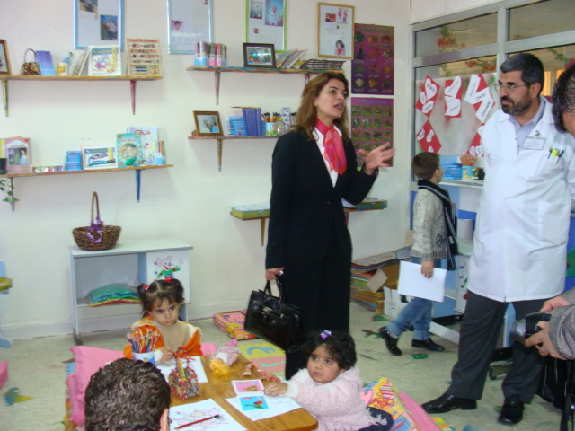

هذا والجدير بالذكر أن مستشفى الطفل المركزي ببغداد هو المستشفى الرئيسي للأطفال في العراق حيث يقدم الخدمات العلاجية لمختلف المحافظات في جمهورية العراق.

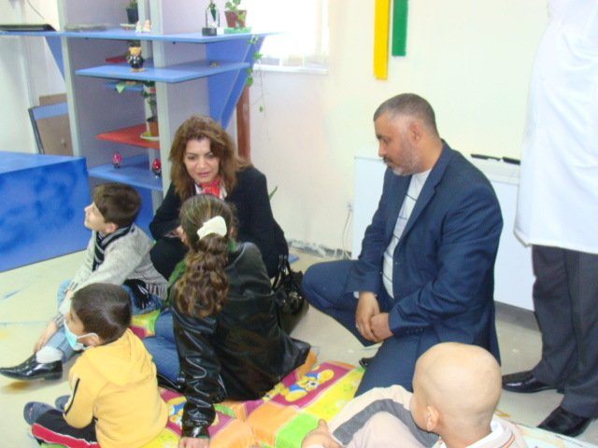

وقد أتت فكرة مكتبة الشريفة فاطمة للطفل في المستشفى بعد أن قامت سمو الأميرة الدكتورة نسرين الهاشمي وعدد من طلاب أكاديمية الفنون الجميلة ببغداد بحملة تزيين غرف ردهات امراض الدم والسرطان والفشل الكلوي بالمستشفى، حيث تمت ملاحظة الحالة النفسية المتردية للأطفال والخوف والبكاء الدائم وأيضا حالة الاكتئاب التي تنتاب الأهالي وهم ينتظرون قطار الموت ليقف بمحطة أبنائهم. أيضا تمت ملاحظة أن كثير من الاطفال منقطعون عن التعليم نتيجة ظروف مرضهم. فكانت فكرة المكتبة لتقدم التعليم والترفيه.

ومكتبة الشريفة فاطمة للطفل، تقدم عدد من البرامج منها: تعليم القراءة والكتابة، تعليم المنهج الدراسي للمرحلة الابتدائية، تعليم اللغة الانجليزية، الرسم والأعمال اليدوية، تعليم السلوكيات والآداب الاجتماعية، قراءة القصة واستخلاص العبر والتجارب منها. أيضا هناك برنامج "اسأل ونحن نجيب" للإجابة على أسئلة الأطفال، وبرنامج آخر "ما هو حلمك" لتحقيق أحلام الأطفال قدر الاستطاعة، وبرنامج اكتشف العراق يعلم الأطفال عن العراق ومدنه وتاريخه وآثاره وجمالياته .. ويوم مفتوح لهم مع مشاهير يحبونهم من لاعبين كرة قدم وفنانين وغيرهم. بالإضافة لعروض مسرحية وموسيقية داخل المستشفى. هذا وهناك أيضا برنامج لرعاية أهالي الأطفال من الناحية النفسية والاجتماعية. يجدر الذكر أن أكثر من نصف الأطفال الذين يتلقون علاجهم بالمستشفى هم من الأيتام وذلك حسب ما أفاد به مدير المستشفى الدكتور قاسم راهي عيسى.

هذا وتشكل هذه المبادرة أحد الجهود والانشطة التي تقوم بها الاكاديمية الملكية الدولية للعلوم ( RASIT ) لرعاية الاطفال في العراق، حيث قامت المدير التنفيذي لـ RASIT سمو الأميرة الدكتورة نسرين الهاشمي بتوزيع 2500 حقيبة مدرسية على الأطفال من الأسر المتعففة والأيتام في بغداد، ورعاية معرض "لوحتي" لفنون الأطفال التشكيلية، وتزيين ردهات وغرف مستشفى الطفل المركزي.

والجدير بالذكر أن آلاف الاطفال في العراق مصابون بأمراض السرطان والتشوهات الخلقية نتيجة الحروب التي فرضت عليهم، وليس هناك أي احصائيات دقيقة عن عدد هذه الحالات، ولكن حسب تقارير الأطباء المعالجين للأطفال في العراق فإن هناك نقص كبير في الأدوية والأجهزة الحديثة والطاقم الطبي والتمريضي التي ممكن ان تنقذ عديد من هؤلاء الأطفال. هذا بالإضافة لعدد الاطفال الأيتام نتيجة الحروب والإرهاب فحسب وزارة العمل والشؤون الاجتماعية العراقية ان هناك 4.5 مليون طفل في البلاد فقدوا والديهم أو أحدهما منهم 500 ألف تركوا ليعيشوا في الشوارع. ولا يقيم في دور الايتام الحكومية سوى 459 يتيما. وحسب تقارير منظمة اليونسيف فإن أطفال العراق يفتقرون لمعظم الخدمات الاساسية والصحية والتعليمية وتظهر عليهم العديد من الاعراض النفسية جراء اعمال العنف التي يشهدونها.

منحة الشريفة فاطمة لرعاية الامومة والطفولة بالعراق أحد برامج الأكاديمية الملكية الدولية للعلوم (RASIT) منظمة دولية غير حكومية تأسست عام 1968 وتعمل منذ عام 1969 في خدمة التعليم والانسانية تحت مظلة الأمم المتحدة. رئيسها المؤسس صاحب السمو الملكي الأمير الدكتور محمد بن الملك فيصل الأول بن الشريف حسين الهاشمي.
لمزيد من المعلومات يمكنكم زيارة موقعنا الالكتروني www.rasit.org، أو الاتصال بـ: نورة مهدي info@rasit.org

